ทองพันชั่ง

ชื่อวิทยาศาสตร์(Botanical name) Rhinacanthus nasutus (Linn.)Kurz.
ชื่อวงศ์(Family) ACANTHACEAE
ชื่อสามัญ(Local name) ทองพันชั่ง
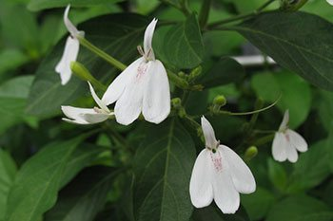
ลักษณะทางพฤกษศาสตร์
ไม้พุ่มขนาดเล็ก สูงประมาณ 1-2 เมตร
กิ่งอ่อนและลำต้น มักเป็นสันสี่เหลี่ยม ส่วนที่ยังอ่อนมักมีขนปกคลุม โคนลำต้นเนื้อเป็นแกนแข็ง
ใบเดี่ยว เรียงตรงข้าม รูปไข่หรือรูปวงรี โคนใบและปลายใบแหลม กว้าง 2-4 เซนติเมตร ยาว 4-8 เซนติเมตร ก้านใบยาว 0.5-1 เซนติเมตร
ดอกช่อ ออกที่ซอกใบ ยาวประมาณ 10 เซนติเมตร กลีบดอกสีขาว โคนกลีบ ติดกันเป็นหลอด ปลายแยกเป็น 2 ปาก ปากล่างมีจุดประสีม่วงแดง
ผลเป็นผลแห้งแตกได้ ขนาดประมาณ 1 เซนติเมตร มักมีขน
สรรพคุณ
ใบ และราก รักษากลาก เกลื้อน ผื่นคัน โดยใช้ใบสด และรากโขลกให้ละเอียด แช่เหล้าโรง 1 สัปดาห์ เอาน้ำเหล้าทาบริเวณที่มีอาการ วันละ 2-3 ครั้ง
ใบ รสเบื่อเย็น ดับพิษไข้ แก้ไข้ตัวร้อน แก้พยาธิผิวหนัง นำใบสดหรือคั่วแห้ง มาชงในน้ำดื่ม เป็นยาขับปัสสาวะ ยาระบาย
ราก รสเบื่อเมา แก้กลากเกลื้อน ผื่นคัน และโรคผิวหนังที่เป็นน้ำเหลืองบางชนิด

